Laboratorio #5 Grafos

**Juan Felipe Ortiz**

**Universidad Eafit**

**Medellín, Colombia**

[**jfortizs@eafit.edu.co**](mailto:jfortizs@eafit.edu.co)

**Tomas Duque Giraldo**

**Universidad Eafit**

**Medellín, Colombia**

[**tduqueg@eafit.edu.co**](mailto:tduqueg@eafit.edu.co)

### Simulacro de preguntas de sustentación de Proyectos

**3.5**

En el ejercicio 2.1 la complejidad del algoritmo se hace un llamado recursivo a la vez, entonces se infiere que la ecuación correspondiente es T(n) = T(n-1), la complejidad que se da en el tiempo se da en O(n) y la complejidad de memoria es O(n)

**3.6**

La variable N representa la cantidad de nodos que se dan en el grafo, mejor dicho, su tamaño

1. 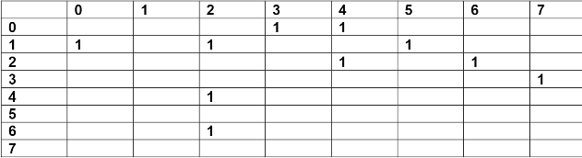***Simulacro de Parcial 4.1***

# 4.2

## 0 -> [3,4]

1 -> [0,2,5]

2 -> [4,6]

3 -> [7]

4 -> [2]

5 -> null

6 -> [2]

7 -> null

**4.3** b)

# 4.4

## ii)

* + 1. i